B.7实验七 中断接口实验

B.7.1实验目的
了解模型机中断系统的工作原理及中断过程、中断请求、中断响应、中断处理及中断返回的实现过程。

B.7.2实验内容
利用模型机指令系统，编写主程序，初始时给A寄存器赋初值0，正常主程序执行时，实现A寄存器自加1的操作。设置中断向量E0H，编写中断服务程序，当该中断响应后，使A寄存器自减1。

B.7.3预习要求
实验前，应认真预习7.3的内容，编制程序，完成中断响应程序的编写。

B.7.4实验数据记录
认真完成各项操作，将所需控制信号记录在表B.7.2的空白处。

B.7.5实验成绩及批阅表
每次实验100分，实验报告和实验表现各占50分，教师根据学生的实际表现在表B.7.1中完成记载。
表B.7.1 实验成绩记录表
班级 | 物联网2202 | 学号 | 223428010210
专业 | 物联网工程 | 姓名 | 陈梓欣
实验表现成绩 |  | 实验七成绩
报告成绩
教师签字 | 年 月 日

表B.7.2 中断实验记录表
操作 | 寄存器内容
 | PC |  | ST | IR | A
开机按下RST（初始状态） | 00 |  | 00 | 00 | 00
单步执行主程序，在按下INT之前 | 05 |  | 00 | AC | 04
按下INT，再单指令执行 | E3 |  | 02 | EC | 03
附中断服务程序
主程序  MOV A, #00H  LOOP: AND A, #01H  JMP LOOP |  | 中断服务子程序  ORG 0E, 0H  SUB A, 01H  RET
实验思考
解释按下INT后进入中断服务程序的过程以及RETI时的过程。
按下INT后，CPU暂时中止当前的工作，转去处理所发生的事件。保护现场之后，CPU 将执行中断服务子程序的内容，执行完中断服务子程序的内容之后，CPU 要回到网刚暂停的地方继续执行。执行RETI指令后，CPU将会把堆栈中保存着的地址取出，送回PC，那么程序就会从主程序的中断处继续往下执行了。
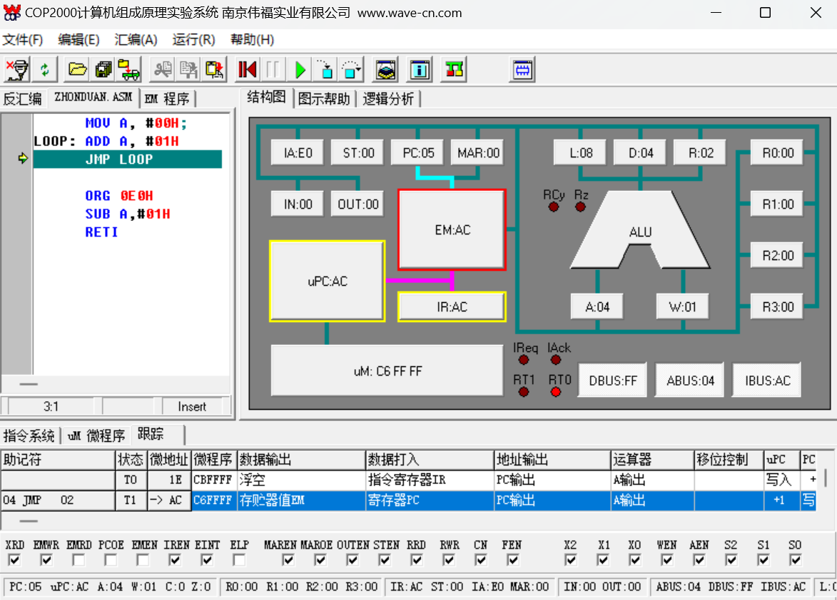
图1 实验过程
实验总结及需补充说明问题 |  | 通过这次中断接口实验，我深入理解了模型机中断机制的工作原理和实现过程。实验中，我首先编写了主程序，并设置了 A 寄存器初值为 0，让主程序在执行过程中实现 A 寄存器的自加操作。这是整个实验的基础部分，帮助我熟悉了模型机指令的使用和主程序的运行方式。  在中断部分，我设置了两个中断向量：E0H 和 F0H，并分别编写了中断服务程序。E0H 的中断服务程序使 A 寄存器自减 1，F0H 的中断服务程序则使 A 寄存器清零。通过这一设置，我观察到了当外部中断发生时，系统能够及时响应并执行中断服务程序，然后返回到原先的任务。  这次实验让我深刻认识到中断机制的核心作用。中断机制使得计算机能够在处理主任务的同时，迅速响应外部事件并进行处理。它不仅提高了计算机的响应速度和处理效率，还保证了系统能够在多任务环境下高效运作。通过编写和调试中断服务程序，我更加明确了中断请求、中断响应以及中断返回的实现过程，也加深了对计算机硬件架构的理解。

